ULAŞLI İLK VE ORTAOKULU OKUL DERGİSİ

Sayı:1

https://ulasliortaokulu.meb.k12.tr/
ULAŞLI KÖYÜ
KOZLUK / BATMAN

İmtiyaz Sahibi
Ulaşlı Ortaokulu adına
Okul Müdürü Mithat KALKAN

Editör
Cemal YİGİT

Redaksiyon
Cemal YİGİT

Tasarım
Eda Nur KORUCU
Kapak
Eda Nur KORUCU

İrtibat Bilgileri
ULAŞLI KÖYÜ KOZLUK / BATMAN
https://ulasliortaokulu.meb.k12.tr/

Basım-Hazırlanma Tarihi
Ocak- 2025

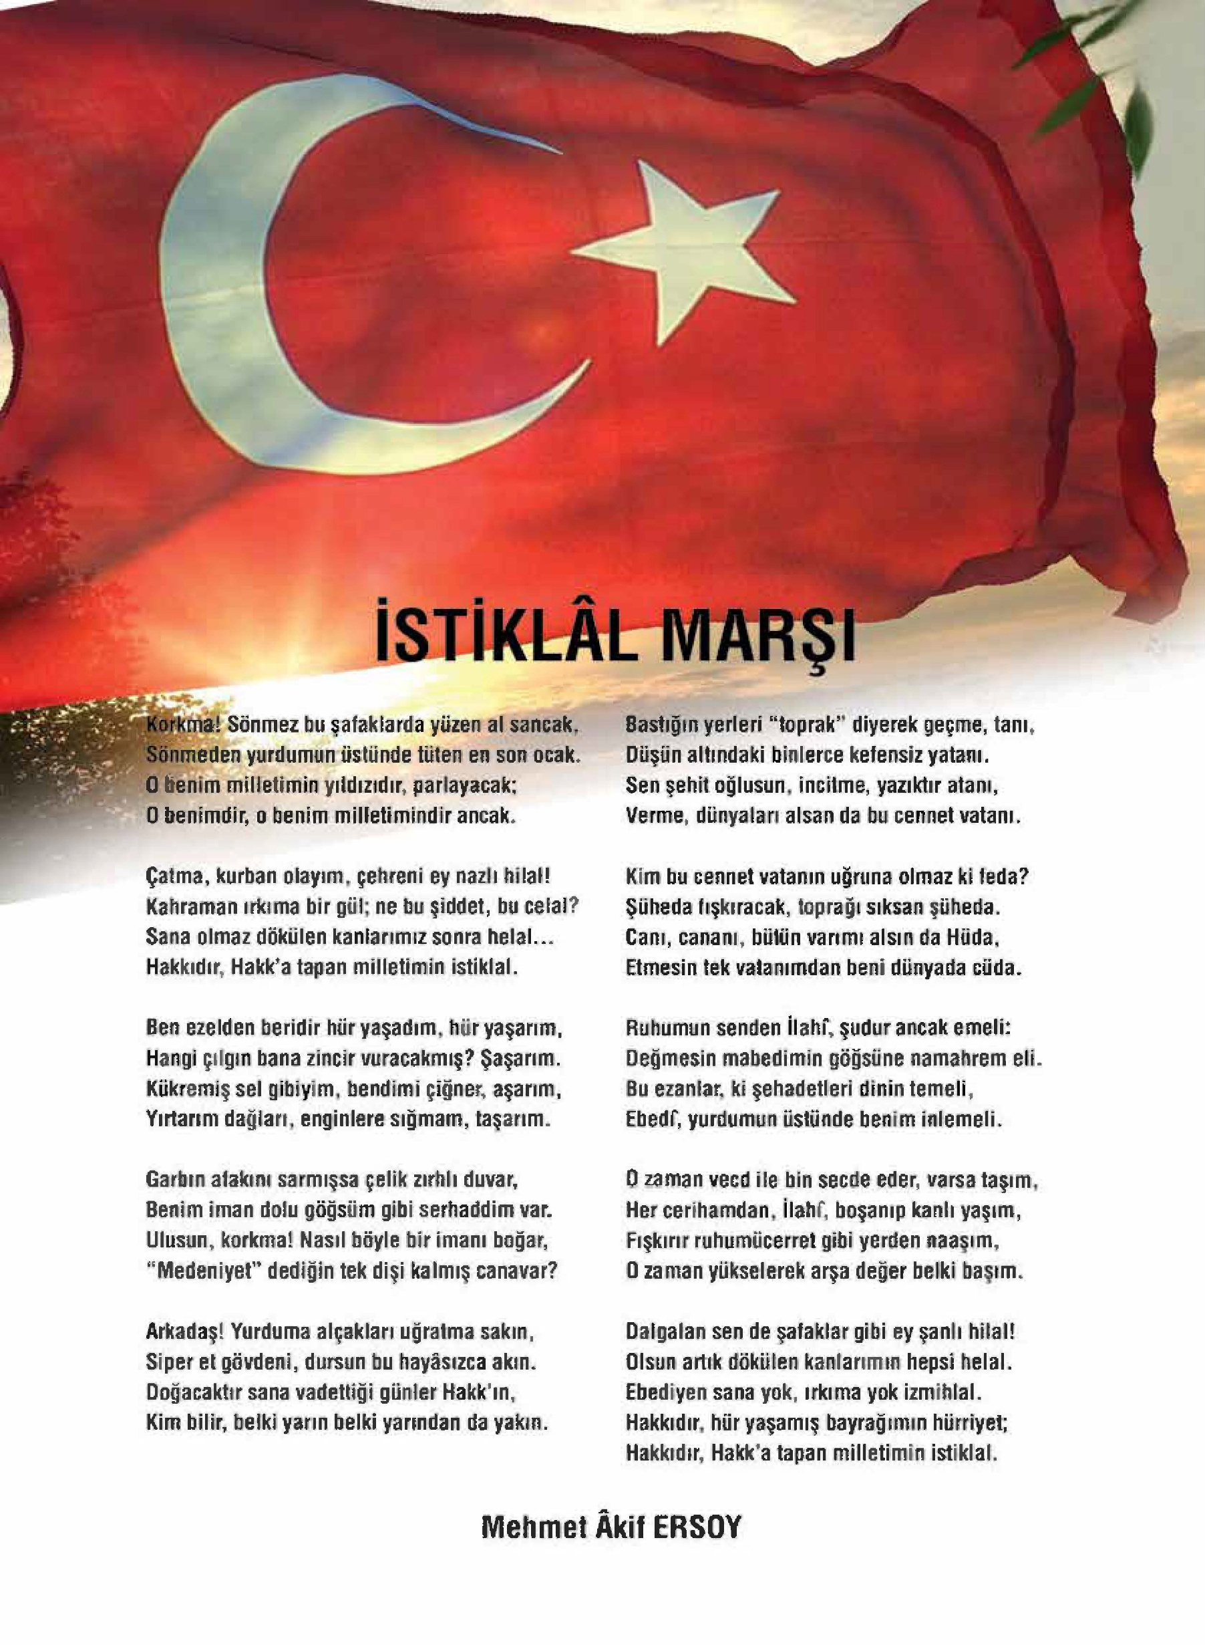
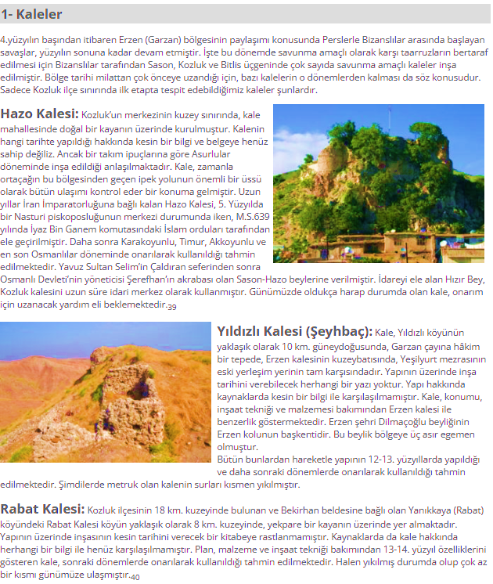
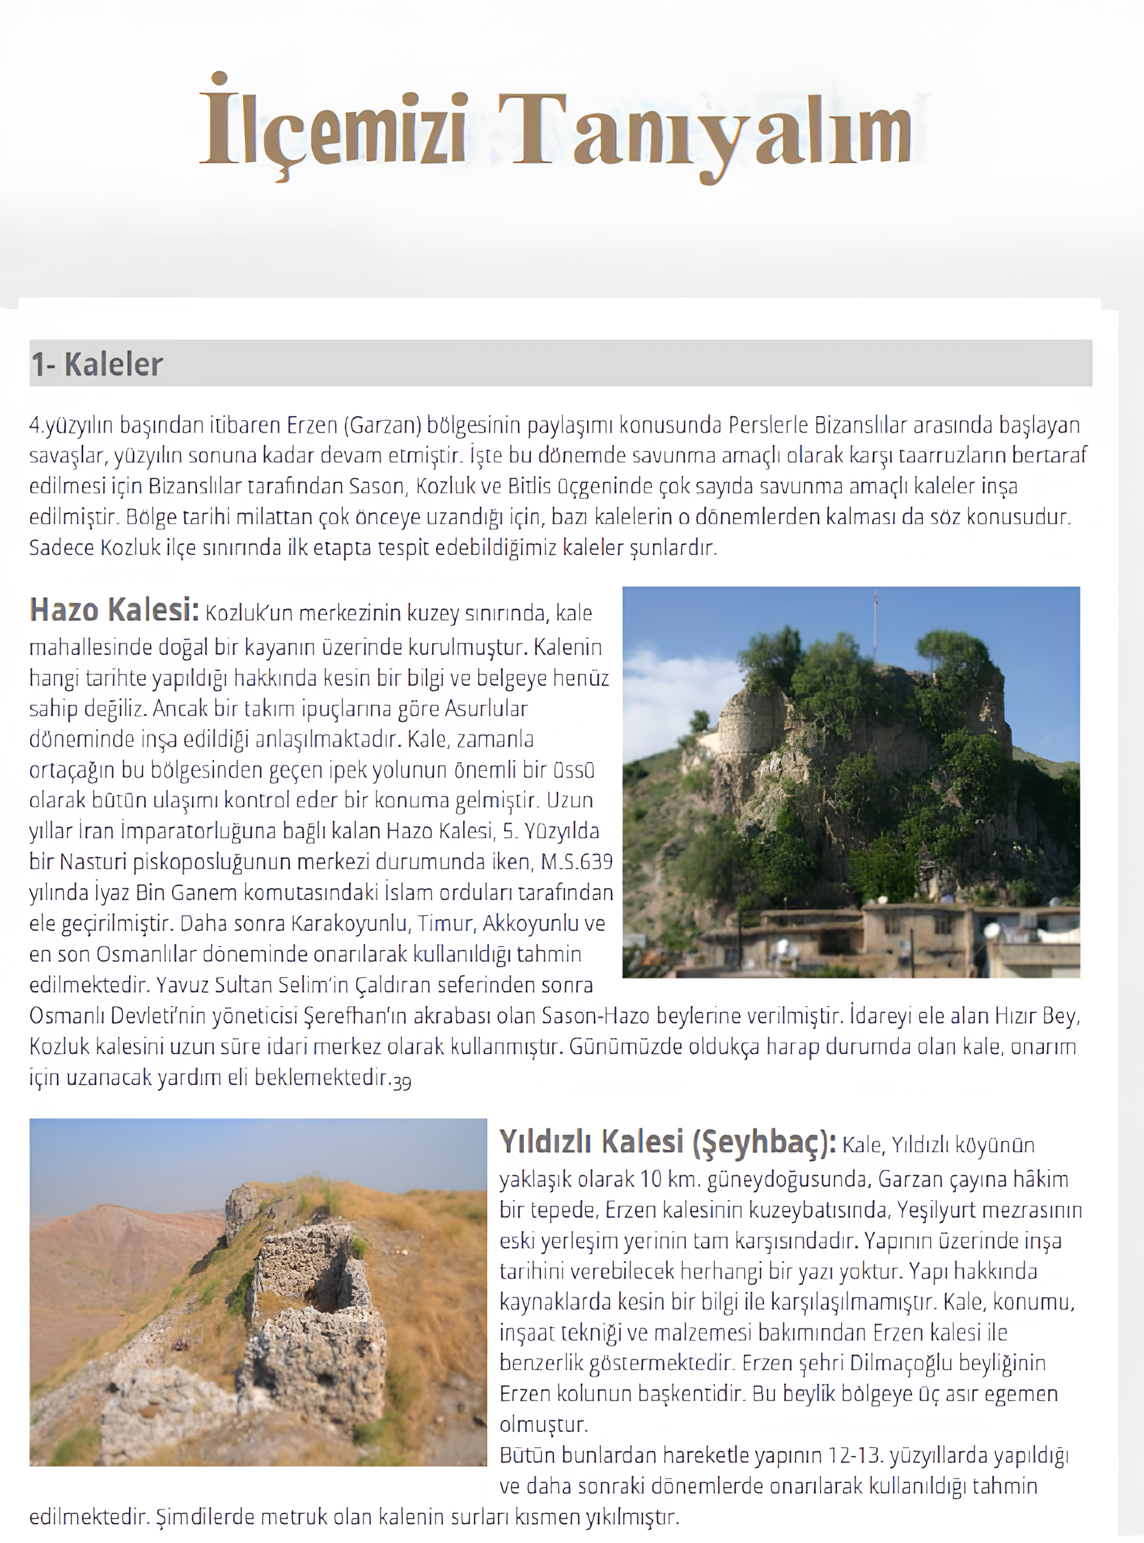
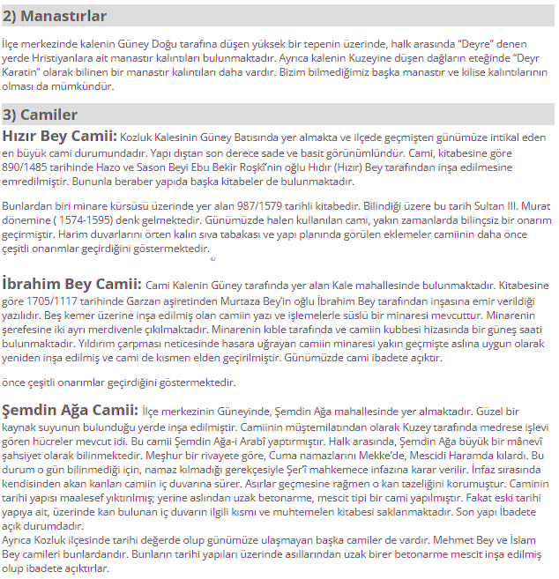
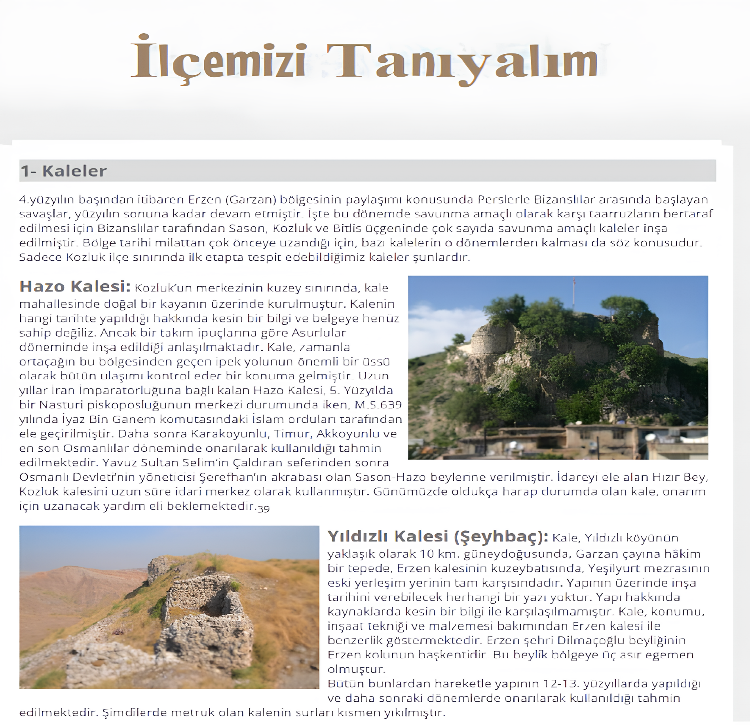

Okulumuzun Etkinlikleri
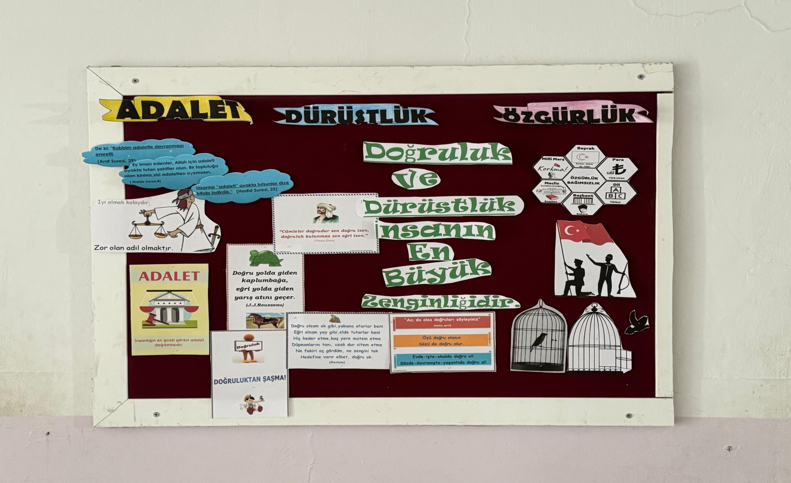
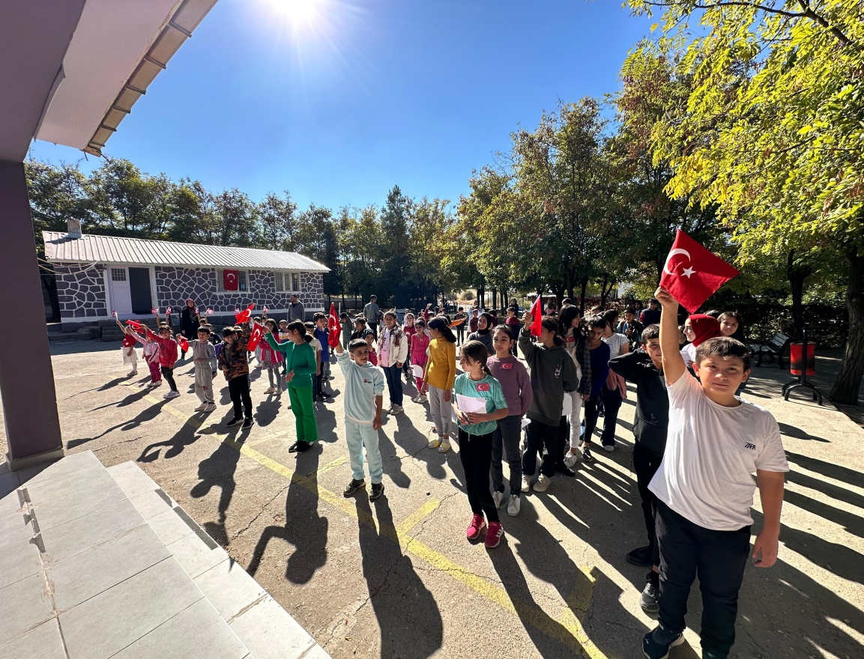
ÇEDES ETKİNLİK PANOMUZ
.29 Ekim Cumhuriyet Bayramı.
Okulumuzun Etkinlikleri
KİTAP OKUMA SAATİMİZ

DİLİMİZİN ZENGİNLİKLERİ ETKİNLİK PANOMUZ
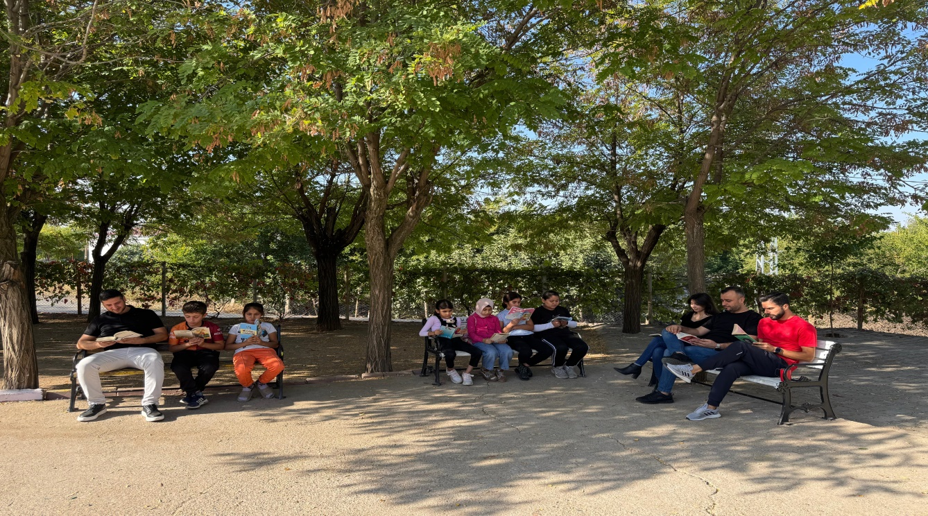
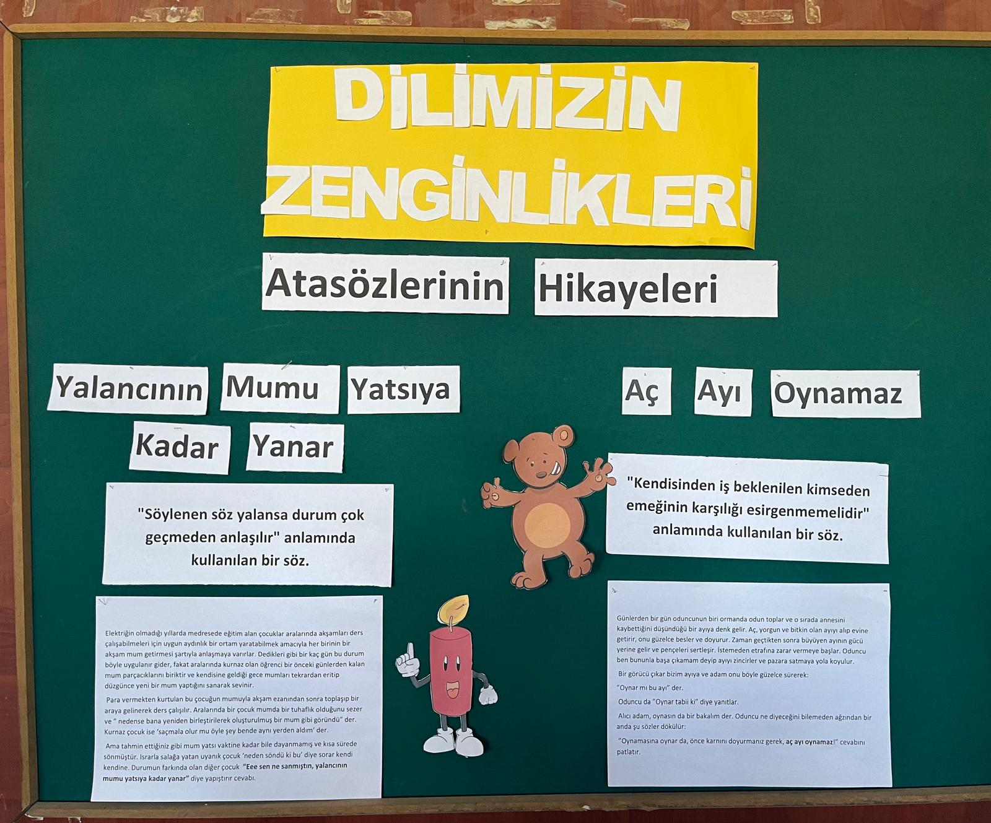
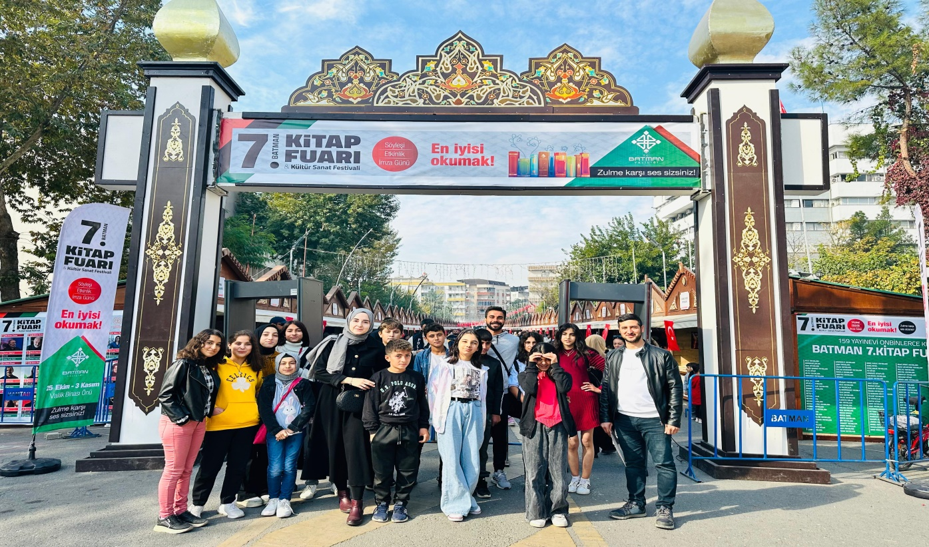
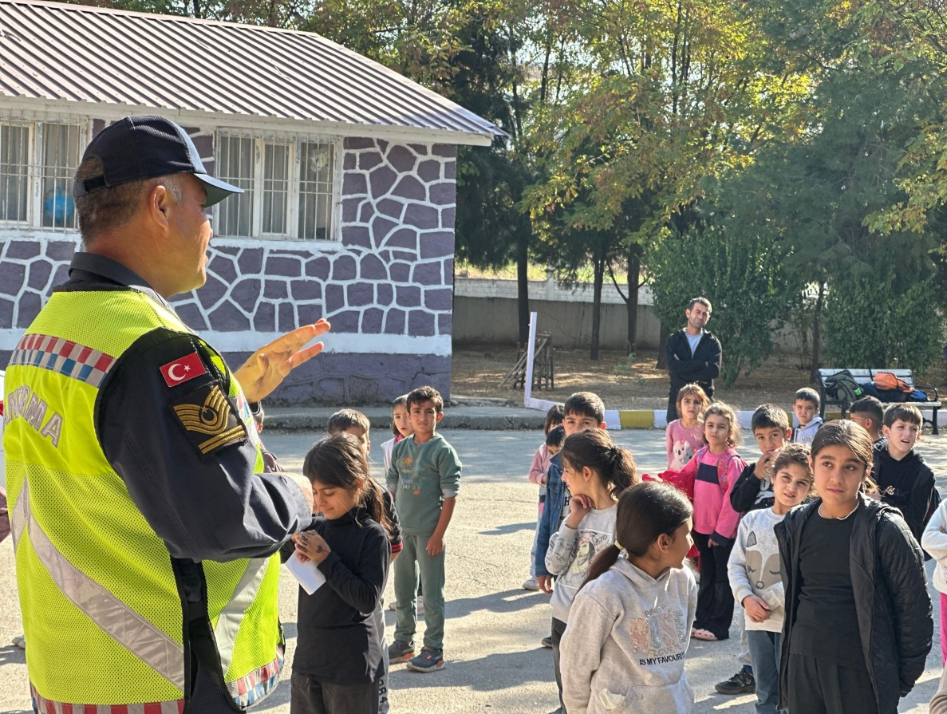
Okulumuzun Etkinlikleri
Ulaşlı Ortaokulu olarak kitap fuarındayız.
Jandarma Ekibinin okulumuzu ziyareti ve trafik kuralları hakkında yapılan bilgi şöleni

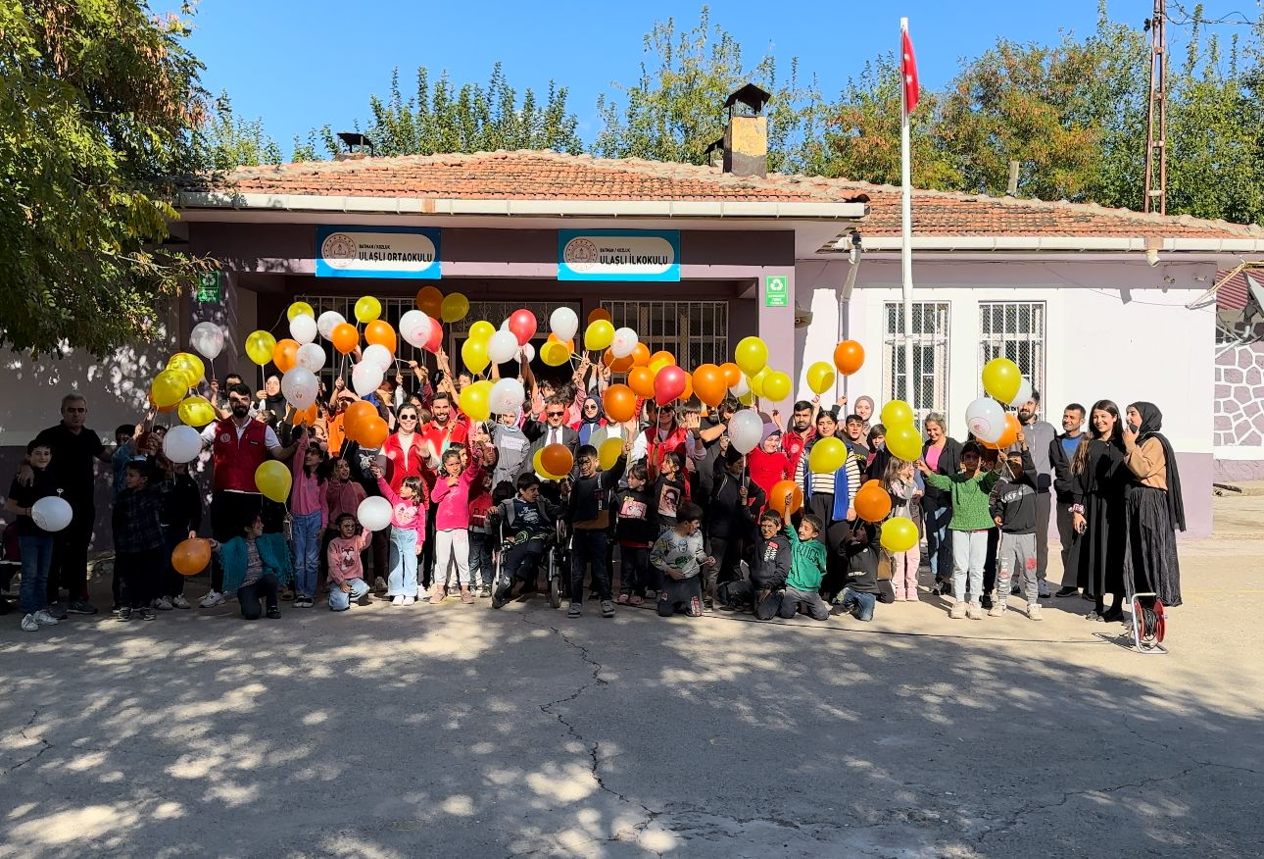
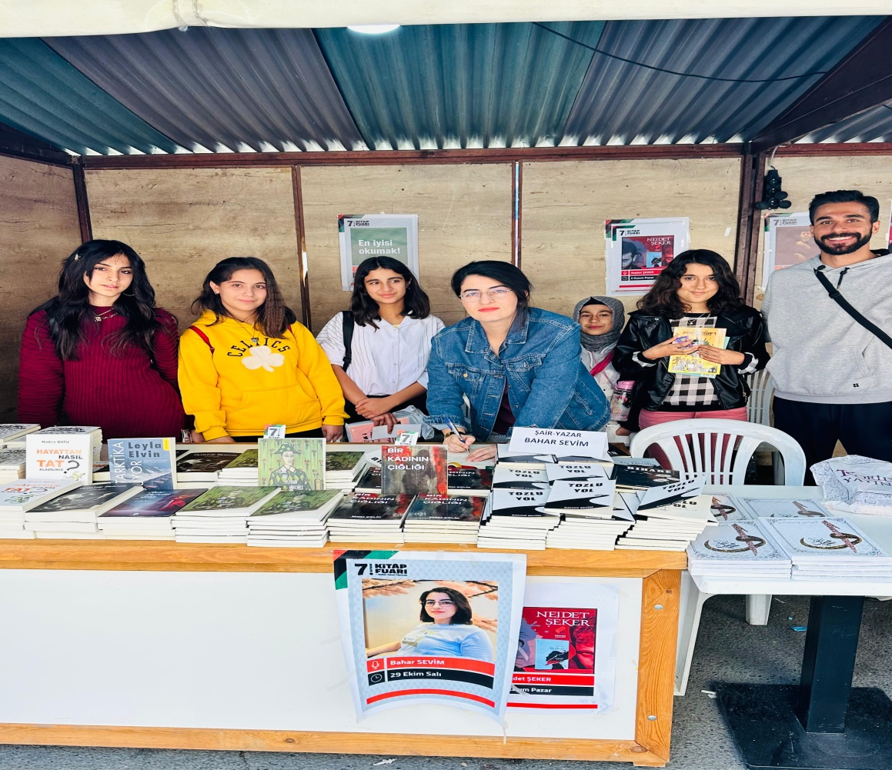
Okulumuzun Etkinlikleri
Gençlik Spor Merkezi ve okulumuz öğretmenlerimizin gerçekleştirmiş oldukları etkinlik programı

Kitap Fuarında öğrencilerimiz yazarlar ile tanıştılar.
